BÀI 33: HẠT VÀ CÁC BỘ PHẬN CỦA HẠT
1. Các cấu tạo của hạt
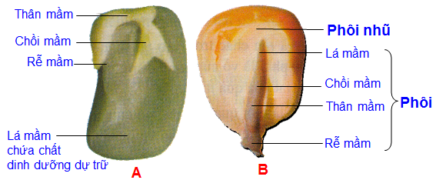
Hình 1: Cấu tạo của hạt
A- Một nửa hạt đậu đen đã bóc vỏ; B- Hạt ngô đã bóc vỏ
Câu hỏi | Hạt đỗ đen | Hạt ngô
1. Hạt gồm những bộ phận nào? | Vỏ và phôi | Vỏ,phôi, nhũ phôi
2. Bộ phận nào bao bọc và bảo vệ hạt? | Vỏ hạt | Vỏ hạt
3.Phôi gồm những bộ phận nào? | Chồi, lá, thân và rễ mầm | Chồi, lá, thân và rễ mầm
4. Phôi có mấy lá mầm? | 2 lá mầm | 1 lá mầm
5. Chất dinh dưỡng dự trữ của hạt chứa ở đâu. | ở 2 lá mầm | ở phôi nhũ
So sánh hạt đỗ đen và hạt ngô
a. Giống nhau
- Hạt đều gồm có vỏ và phôi.
- Phôi đều gồm có các bộ phận: Lá mầm, chồi mầm, thân mầm, rễ mầm.
b. Khác nhau
Đặc điểm | Hạt đỗ đen | Hạt ngô
Phôi nhũ | Không có | Có
Số lá mầm | Hai | Một
Bộ phận chứa chất dinh dưỡng dự trữ | Hai lá mầm | Phôi nhũ
Kết luận | Hạt hai lá mầm | Hạt một lá mầm
Ví dụ hạt khác | Hạt lạc,hạt bưởi,… | Hạt thóc,hạt kê,…
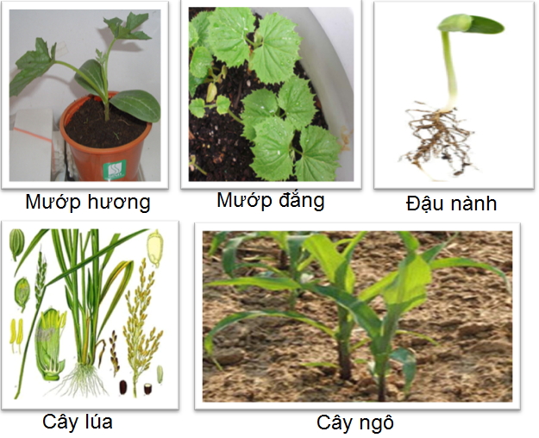
Hình 2: Cây một lá mầm và cây hai lá mầm
- Cây hai lá mầm: Phôi của hạt có hai lá mầm. (đỗ đen, lạc, bưởi, cam …)
- Cây một lá mầm: Phôi của hạt chỉ có một lá mầm. (Ngô, lúa, kê, …)

Câu hỏi trắc nghiệm
1
Loại hạt nào dưới đây không chứa phôi nhũ?
- A. Cau
- B. Lúa
- C. Ngô
- D. Lạc
2
Ở hạt đậu xanh, chất dinh dưỡng được dự trữ ở đâu?
- A. Lá mầm
- B. Phôi nhũ
- C. Chồi mầm
3
Ở hạt ngô, bộ phận nào chiếm phần lớn trọng lượng?
- A. Rễ
- B. Lá mầm
- C. Phôi nhũ
- D. Chồi mầm
4
Phôi trong hạt gồm có bao nhiêu thành phần chính?
- A. 4
- B. 3
- C. 5
5
Phôi của hạt bưởi có bao nhiêu lá mầm?
- A. 3
- B. 1
- C. 2
- D. 4
6
Chất dinh dưỡng của hạt được dự trữ ở đâu?
- A. Thân mầm hoặc rễ mầm
- B. Phôi nhũ hoặc chồi mầm
- C. Lá mầm hoặc rễ mầm
- D. Lá mầm hoặc phôi nhũ
7
Bạn có thể tìm thấy phôi nhũ ở loại hạt nào dưới đây?
- A. Hạt đậu đen
- B. Hạt cọ
- C. Hạt bí
- D. Hạt cải
8
Nhóm nào dưới đây gồm những cây Hai lá mầm?
- A. Cam, mít, cau, chuối, thanh long
- B. Cao lương, dừa, mía, rau má, rau ngót
- C. Rau dền, khoai lang, cà chua, cải thảo
- D. Sen, sắn, khế, gừng, dong ta
9
Vì sao người ta chỉ giữ lại làm giống các hạt to, chắc, mẩy, không bị sứt sẹo và sâu bệnh?
- A. Tất cả các phương án đưa ra.
- B. Vì những hạt này có thể nảy mầm trong bất kì điều kiện nào mà không bị tác động bởi các yếu tố của môi trường bên ngoài.
- C. Vì những hạt này có phôi khoẻ và giữ được nguyên vẹn chất dinh dưỡng dự trữ. Đây là điều kiện cốt lõi giúp hạt có tỉ lệ nảy mầm cao và phát triển thành cây con khoẻ mạnh.
- D. Vì những hạt này có khả năng ức chế hoàn toàn sâu bệnh. Mặt khác, từ mỗi hạt này có thể phát triển cho ra nhiều cây con và giúp nâng cao hiệu quả kinh tế.
10
Khi lột bỏ lớp vỏ ngoài, bạn có thể tách đôi rất dễ dàng loại hạt nào dưới đây?
- A. Hạt ngô
- B. Hạt lạc
- C. Hạt cau
- D. Hạt lúa

Bài 34: Phát tán của quả và hạt
(tự học có sự hướng dẫn giáo viên)
Nội dung của bài học nhằm giải thích vì sao ở một số quả và hạt của thực có thể phát tán.
Và tìm hiểu cách phát tán: Nhờ gió, nhờ động vật, nhờ con người và tự phát tán. Đặc điểm của quả,
- Hạt phát tán nhờ gió: thường có tấm lông nhẹ, có cánh mỏng để có thể dễ dàng di chuyển nhờ gió như hạt hoa sữa, quả bồ công anh.
- Quả phát tán nhờ động vật thường cứng hoặc có gai móc để bám vào cơ thể động vật, ngoài ra chúng cũng thường là quả mà động vật ăn được.
- Đặc điểm của quả, hạt có thể tự phát tán: thường thuộc loại quả khô nẻ, khi chín vỏ quả tự nứt ra để hạt được phát tán đi xa.
- Con người giúp phát tán quả và hạt bằng cách mang các giống cây trồng từ nơi này qua nơi khác để xuất khẩu, trồng trọt.
Yêu cầu và hướng dẫn học sinh
Học sinh dựa vào sgk bài 34 để quan sát các hình ảnh minh họa
Câu 1/ Vẽ sơ đồ tuy duy về sự phát tán của quả và hạt.
Câu 2/ Phân loại sự phát tán của quả và hạt dưới đây nhờ gió, nhờ động vật, tự phát tán, và nhờ con người:
Quả chò, quả cải, quả bồ công anh, quả ké đầu ngựa, quả chi chi, hạt thông, quả đậu bắp, quả xấu hổ, quả trâm bầu, hạt hoa sữa

Câu 3/ Người ta nói rằng những hạt rơi chậm thường được gió mang đi xa hơn. Hãy cho biết điều đó đúng hay sai ? Vì sao ?

